La Comunicación póster: “El papel de la matrona en la prevención del Cáncer de Cérvix” publicada en 2015 en el II Congreso internacional virtual Ibero Americano de enfermería FUNCIDEN presentado con el siguiente formato:
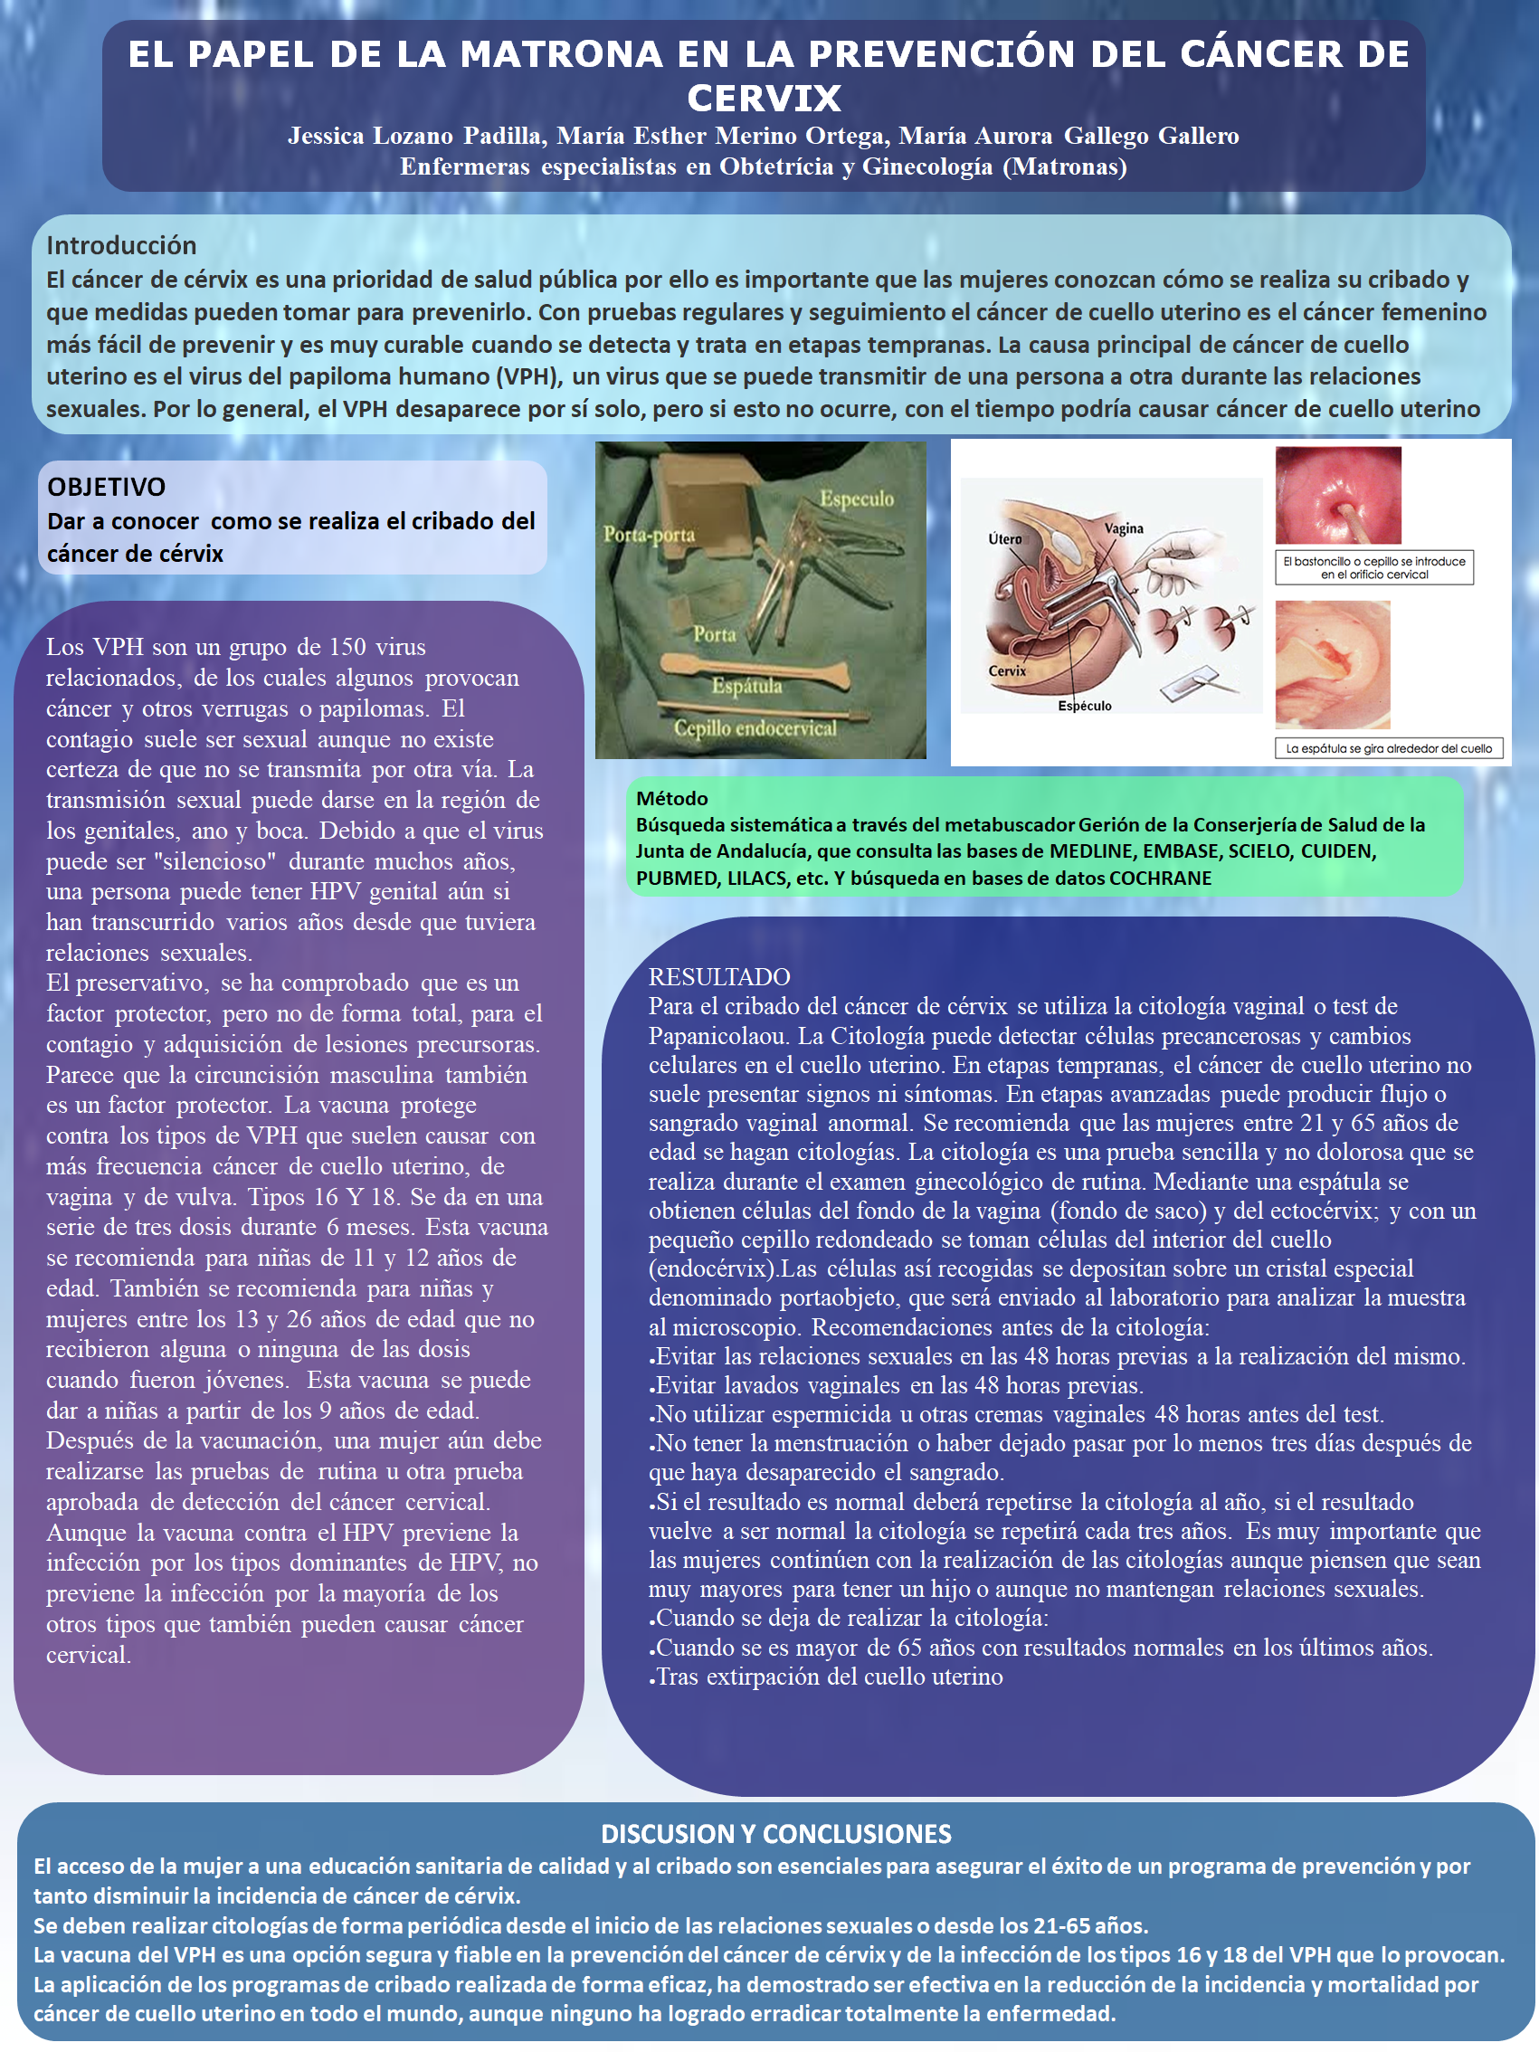

Como se puede observar en la comunicación poster se describe como se realizó la revisión sistemática que fue una búsqueda bibliográfica en las principales bases de datos como: Medline, Embase, Scielo, Cuiden, Pubmed, Lilacs, Cochrane.
Se utilizaron las palabras clave: Citología, papanicolaou, cáncer de cérvix, VPH (Virus del Papiloma Humano)
De los artículos encontrados se seleccionaron los más recientes, los que trataran temas en los que se pudiera valorar realización del cribado del cáncer de cérvix, como se realiza una citología, prevención del cáncer de cérvix, cuidados de enfermería, factores de riesgo, que es el VPH, como se diagnostica la infección por VPH, preparación de la citología, vacunas contra el VPH y cual es el papel de la matrona en el cribado y prevención del cáncer de cérvix. Se seleccionaron los artículos que no tuvieran ningún conflicto ético en su realización.

Los artículos en los que encontramos la información que respondía a los objetivos que nos planteamos y que utilizamos para elaborar nuestra revisión y las conclusiones de nuestro trabajo fueron los siguientes.

Shepherd J, Frampton G, Harris P. Intervenciones para la prevención del cáncer de cuello de útero mediante modificaciones de la conducta sexual. Cochrane Database of Systematic Reviews 2011 Issue 4. Art. No.: CD001035. DOI: 10.1002/14651858.CD001035

M. D. Diestro Tejeda, M. Serrano Velasco, F. Gómez-Pastrana Nieto Cáncer de cuello uterino.

Estado actual de las vacunas frente al virus del papiloma humano (VPH) Oncología, 2007; 30 (2):42-59

F. Serman. CANCER CERVICOUTERINO: EPIDEMIOLOGIA, HISTORIA
NATURAL Y ROL DEL VIRUS PAPILOMA HUMANO. PERSPECTIVAS EN PREVENCION Y TRATAMIENTO Rev. chil. obstet. Ginecol. v.67 n.4 Santiago 2002

Se descartaron artículos que no respondían a los objetivos planteados o por tratar otras temáticas no relacionadas.

A continuación les adjunto un breve resumen de la información obtenida de la revisión y que se presentó para la aceptación de nuestro trabajo.

INTRODUCCIÓN:
El cáncer de cérvix es una prioridad de salud pública por ello es importante que las mujeres conozcan cómo se realiza su cribado y que medidas pueden tomar para prevenirlo. Con pruebas regulares y seguimiento el cáncer de cuello uterino es el cáncer femenino más fácil de prevenir y es muy curable cuando se detecta y trata en etapas tempranas. La causa principal de cáncer de cuello uterino es el virus del papiloma humano (VPH), un virus que se puede transmitir de una persona a otra durante las relaciones sexuales. Por lo general, el VPH desaparece por sí solo, pero si esto no ocurre, con el tiempo podría causar cáncer de cuello uterino.

OBJETIVO:
Dar a conocer cómo se realiza el cribado del cáncer de cérvix

METODOLOGIA
Búsqueda sistemática a través del metabuscador Gerión de la Conserjería de Salud de la Junta de Andalucía, que consulta las bases de MEDLINE, EMBASE, SCIELO, CUIDEN, PUBMED, LILACS, etc. Y búsqueda en bases de datos COCHRANE

RESULTADOS:
El cribado del cáncer de cuello uterino se realiza mediante la citología vaginal o Test de Papanicolaou, un examen de las células del cérvix sencilla y no dolorosa que se realiza durante el examen ginecológico. El cáncer de cérvix en la mayoría de los casos está relacionado con el VPH (Virus del Papiloma humano), el cual puede provocar cáncer, verrugas o papilomas. El contagio suele ser sexual. El virus puede ser "silencioso" durante muchos años, de esto la importancia del acceso de la mujer a una educación sanitaria de calidad y al cribado. Aquí la matrona tiene un papel fundamental ya que es el personal encargado de la salud de la mujer durante todas las etapas de su vida. La vacuna tetravalente del VPH protege frente a dos de los tipos que más frecuentemente provocan verrugas genitales y dos de alto riesgo de cáncer de cérvix. La vacunación no conlleva dejar de realizar las citologías y dejar de tomar medidas de prevención.
CONCLUSIONES
El acceso de la mujer a una educación sanitaria de calidad y al cribado son esenciales para asegurar el éxito de un programa de prevención y por tanto disminuir la incidencia de cáncer de cérvix.
Se deben realizar citologías de forma periódica desde el inicio de las relaciones sexuales o desde los 21-65 años.
La vacuna del VPH es una opción segura y fiable en la prevención del cáncer de cérvix y de la infección de los tipos 16 y 18 del VPH que lo provocan.
La aplicación de los programas de cribado realizada de forma eficaz, ha demostrado ser efectiva en la reducción de la incidencia y mortalidad por cáncer de cuello uterino en todo el mundo, aunque ninguno ha logrado erradicar totalmente la enfermedad.

